FORMULARIO n° OPI-DA……….. (A llenar por la oficina)

FORMULARIO DE DESCRIPCIÓN DE LA CREACIÓN: SOFTWARE

Este Formulario de descripción de software es el medio de comunicación oficial entre investigador/docente/estudiante/administrativo y la Oficina de Propiedad Intelectual (OPI) de la Universidad Peruana Cayetano Heredia (en adelante, UPCH) en cuanto a obras, a fin evaluar su registro ante la Dirección de Derechos de Autor del Instituto Nacional de Defensa de la Competencia y de la Protección de la Propiedad Intelectual - Indecopi.

- DATOS DEL SOFTWARE
Datos de la invención/obra
Código SIDISI
¿La obra es original propia o derivada (original de terceros)? |  | Original propia |  |  |  | X |  |  |  |  |  | Derivada (original de terceros)
Si la obra es derivada, ¿cuenta con el permiso del propietario del software original de terceros? |  | Sí |  |  |  |  |  |  |  |  |  | No
Si la obra es derivada, ¿quién es el propietario del original de terceros?, ¿dónde se publicó por primera vez? y ¿en qué año se publicó? |  | Propietario del original de terceros |  |  |  |  |  | País donde se publicó |  |  |  |  |  | Año de publicación
Título de la obra |  | KIWI: Adquisición y procesamiento de señales EMG para la cuantificación del temblor neuromuscular en mano y antebrazo tras el consumo de bebidas energéticas
¿Qué elementos del software posee? | El código fuente | Sí | X |  |  |  |  |  | No |  |  |  |  |  | No sé
 | El código objeto (o ejecutable) | Sí |  |  |  |  |  |  | No |  |  | X |  |  | No sé
 | La memoria descriptiva | Sí | X |  |  |  |  |  | No |  |  |  |  |  | No sé
 | El manual de uso | Sí | X |  |  |  |  |  | No |  |  |  |  |  | No sé
¿Ha hecho pública la obra? |  | Sí |  |  |  |  |  |  |  |  | No |  | X
En el caso de que haya hecho pública la obra, mencionar: modalidad, lugar y fecha  (mencione sólo la más antigua) |  | Modalidad:
 |  | Lugar:
 |  | Fecha:
En el caso de que haya hecho pública la invención/obra cree que una persona con conocimientos medios en la materia puede replicar el software |  | Sí |  |  |  |  |  | No |  |  |  |  |  | No sé

- TITULARIDAD DE LA OBRA
¿En el desarrollo de la obra ha(n) participado alguna(s) persona(s) que no pertenece(n) a la UPCH? Ya sea de formar individual o personas pertenecientes a otra entidad
NO | X | SI |  | En caso afirmativo completar el siguiente cuadro

Apellidos y nombres de la persona
¿Pertenece a alguna entidad? Completar
País
DNI
Correo
Teléfono
¿Su participación ha sido mediante algún contrato, acuerdo? | NO |  | SI (Adjuntar)
¿Cuál ha sido el aporte en el desarrollo de la obra?

Apellidos y nombres de la persona
¿Pertenece a alguna entidad? Completar
País
DNI
Correo
Teléfono
¿Su participación ha sido mediante algún contrato, acuerdo? | NO |  | SI (Adjuntar)
¿Cuál ha sido el aporte en el desarrollo de la obra?

- DATOS DEL AUTOR(ES) (SOLO PERSONAS PERTENECIENTES A LA UPCH)

Datos del autor N° 1
Nombre completo (Apellidos, nombres) | Rojas Vergaray, Gian Manuel
País de nacimiento | Perú | Fecha de nacimiento |  | 23/11/2004
Tipo de documento de identidad | DNI |  | N° de documento de identidad | 76043226
Dependencia de la UPCH en que labora | Estudiante
Domicilio | Pariahuanca 456 - Los Olivos
Celular | +51 923 404 162
E-mail (de preferencia el institucional) | gian.rojas@upch.pe
Rol (director o realizador, guionista, autor de la música, etc) | Realizador

Datos del autor N° 2
Nombre completo (Apellidos, nombres) | Martinez Bocanegra, Alexander Daniel
País de nacimiento | Perú | Fecha de nacimiento |  | 26/07/2003
Tipo de documento de identidad | DNI |  | N° de documento de identidad | 73483960
Dependencia de la UPCH en que labora | Estudiante
Domicilio | Av Del Pacifico 175 San Miguel
Celular | +51 922 260 563
E-mail (de preferencia el institucional) | alexander.martinez@upch.pe
Rol (director o realizador, guionista, autor de la música, etc) | Realizador

Datos del autor N° 3
Nombre completo (Apellidos, nombres) | Rodríguez Córdova, Ciro Jesús Francisco
País de nacimiento | Perú | Fecha de nacimiento |  | 01/09/2004
Tipo de documento de identidad | DNI |  | N° de documento de identidad | 72733474
Dependencia de la UPCH en que labora | Estudiante
Domicilio | Jr. Tacna 380 - Magdalena del Mar
Celular | +51 970 445 463
E-mail (de preferencia el institucional) | ciro.rodriguez@upch.pe
Rol (director o realizador, guionista, autor de la música, etc) | Desarrollador

Datos del autor N° 4
Nombre completo (Apellidos, nombres) | Valverde Mallma, Daysi Marcela
País de nacimiento | Perú | Fecha de nacimiento |  | 02/01/2004
Tipo de documento de identidad | DNI |  | N° de documento de identidad | 70271687
Dependencia de la UPCH en que labora | Estudiante
Domicilio | Manuel Villavicencio 1388 -Lince
Celular | +51 920 573 330
E-mail (de preferencia el institucional) | daysi.valverde@upch.pe
Rol (director o realizador, guionista, autor de la música, etc) | Realizador

Datos del autor N° 5
Nombre completo (Apellidos, nombres) | Estrada Carrasco, Adriano Valentino
País de nacimiento | Perú | Fecha de nacimiento |  | 07/10/2004
Tipo de documento de identidad | DNI |  | N° de documento de identidad | 72552074
Dependencia de la UPCH en que labora | Estudiante
Domicilio | Alameda El Alba 110, Pueblo Libre
Celular | +51 992 530 140
E-mail (de preferencia el institucional) | adriano.estrada@upch.pe
Rol (director o realizador, guionista, autor de la música, etc) | Realizador

Datos del autor N° 6
Nombre completo (Apellidos, nombres)
País de nacimiento |  | Fecha de nacimiento
Tipo de documento de identidad |  |  | N° de documento de identidad
Dependencia de la UPCH en que labora
Domicilio
Celular
E-mail (de preferencia el institucional)
Rol (director o realizador, guionista, autor de la música, etc)

- SOBRE LAS REGALÍAS A FAVOR DE LOS AUTORE
De acuerdo al Reglamento de Propiedad Intelectual de la UPCH, en caso se llegue a explotar económicamente la obra, a los autores pertenecientes a la UPCH le corresponde un porcentaje de las regalías, cuya distribución lo definen los propios autores completando el siguiente cuadro. (La sumatoria debe sumar 100% entre los autores de la UPCH participantes)

N° | Apellidos, nombres | Regalías (%)
1 | Rojas Vergaray, Gian Manuel | 20
2 | Martinez Bocanegra, Alexander Daniel | 20
3 | Rodríguez Córdova, Ciro Jesús Francisco | 20
4 | Valverde Mallma, Daysi Marcela | 20
5 | Estrada Carrasco, Adriano Valentino | 20
6 | Meza Rodriguez, Moises Stevend | 0
7
8

- DECLARACIONES DE LOS AUTORES

- Los autores identificados en el presente documento declaran bajo juramento lo siguiente:

- Que, la información declarada en el presente “Formulario de descripción de la obra” es veraz, pertinente, fiable y verificable.
- Que, la obra no menoscaba derechos de propiedad intelectual de terceros.
- Que, declaran saber y conocer el texto íntegro del Reglamento de Propiedad Intelectual de la UPCH.

- De igual forma, los autores declaran que se comprometen a que toda negociación con terceros para el uso de la obra o parte de la misma deberá realizarse bajo pleno conocimiento y en coordinación con la Oficina de Transferencia Tecnológica y Vinculación Empresarial (OTT) de la Universidad Peruana Cayetano Heredia (UPCH). Comunicarse al correo: duie.ott@oficinas-upch.pe

- Asimismo, declaran saber y conocer que la cesión de titularidad o el licenciamiento de la obra a terceros debe realizarse conforme al Reglamento de Propiedad Intelectual de la UPCH, y tras ser aprobada por el Comité de Innovación y, de corresponder, por el Consejo Universitario de la UPCH.

- Los autores manifiestan que, conforme al Reglamento de Propiedad Intelectual de la UPCH, voluntariamente ceden sus derechos patrimoniales de la obra a la UPCH.

- De igual forma, declaran que en el presente “Formulario de descripción de la obra” no ha mediado dolo, error, coacción ni ningún vicio que pudiera invalidarlo.

- FIRMA DE LOS AUTORES/ARTISTAS

Firma de los inventores/autores
N° | Apellidos, nombres | Firma | Fecha
1 | Rojas Vergaray, Gian Manuel | 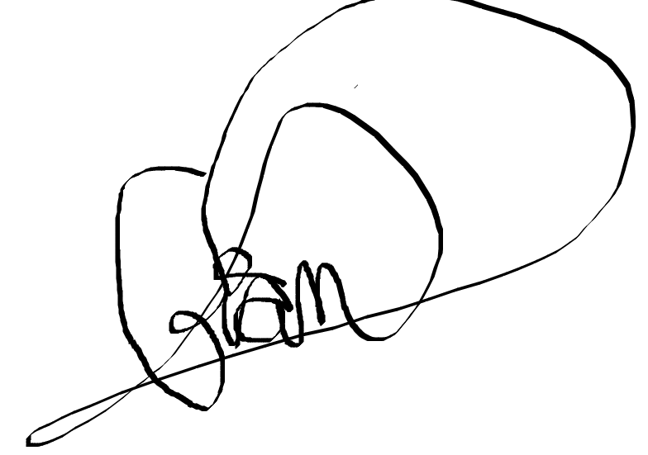 | 03/07/26
2 | Martinez Bocanegra, Alexander Daniel | 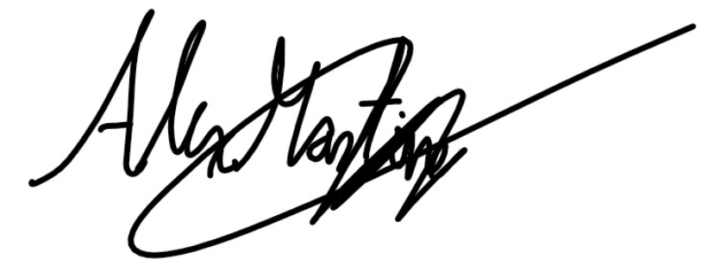 | 03/07/26
3 | Rodríguez Córdova, Ciro Jesús Francisco | 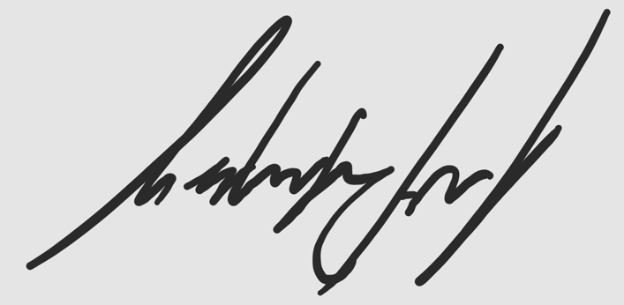 | 03/07/26
4 | Valverde Mallma, Daysi Marcela |  | 03/07/26
5 | Estrada Carrasco, Adriano Valentino |  | 03/07/26
6 | Meza Rodriguez, Moises Stevend |  | 03/07/26

Para ser llenado por la OPI
Fecha de recepción
Recibido por
Firma

OPI: Oficina de Propiedad Intelectual.
La creación puede ser considerada como una invención o como una obra. Se entiende por invención cualquier nueva solución técnica (ya sea de producto o procedimiento) a un problema. Se entiende por obra cualquier expresión de la creatividad humana. El software en los Estados Unidos se le considerado como invención, por ello es susceptible a protegerse mediante patentes; en cambio en el Perú (y el resto de la Comunidad Andina: Bolivia, Colombia y Ecuador) se considera como obra y está sujeto al derecho de autor.
Al software también se le llama programa informático o programa de ordenador. la expresión de un conjunto de instrucciones mediante palabras, códigos, planes o en cualquier otra forma que, al ser incorporadas en un dispositivo de lectura automatizada, son capaces de hacer que un computador ejecute una tarea u obtenga un resultado. Ver la página 7 de la Guía de Derecho de autor para creadores de software del INDECOPI https://www.indecopi.gob.pe/documents/20182/143803/GDA_CreadoresDeSoftware.pdf
SIDISI: Sistema Descentralizado de Información y Seguimiento a la Investigación.
Repetir el cuadro en caso sea necesario
Se define “terceros” en el presente documento a cualquier otra persona natural o jurídica, incluyendo organismos del Estado.

